**Лабораторная работа № 1. Работа с входящими документами**

**1. Моделируемая ситуация**

В лабораторной работе рассматривается автоматизация процессов создания регистрационно-контрольных карточек (РКК) входящих документов, их регистрации и дальнейшей работы с ними.

Функциональные возможности ППП Канцлер применительно к работе с   
входящими документами:

* создание РКК входящих документов;
* регистрация и связывание входящих документов;
* отправка их на рассмотрение;
* внесение резолюций;
* отправка документа на исполнение и ознакомление.

Задачи:

Обработка входящего документа, поступившего от внешней организации, его рассмотрение руководством, выдача поручений по нему, принятие решения подготовить на основе полученной информации о потенциальном партнере ответное письмо с приглашением его на переговоры.

Действующие лица: Руководитель, Секретарь, Старший менеджер, Начальник отдела продаж.

Легенда:

1. В организацию один за другим поступают два бумажных документа от одной и той же внешней организации (информация об организации занесена в информационный справочник «Корреспонденты»): а) Предложение о сотрудничестве, б) Информация о компании. Далее второй документ будет связан с первым.
2. Текст первого и второго документа помещается в РКК в виде файлов.
3. Секретарь регистрирует документы и отправляет первый документ на рассмотрение. Бумажный (первый) документ передается Руководителю.
4. Руководитель принимает решение по документу (резолюции):   
   а) Начальнику отдела продаж — собрать и предоставить информацию о компании, предложившей сотрудничество. б) Старшему менеджеру — ознакомиться.
5. Старший менеджер ознакамливается с документом.
6. Начальник отдела продаж готовит во внешнем приложении (MS Word) информационную сводку о компании, предложившей сотрудничество, и отправляет этот документ в качестве отчета по поручению.
7. Секретарь связывает оба входящих документа и отправляет второй из них на рассмотрение Руководителю.
8. Руководитель получает второй документ и смотрит всю связанную с ним информацию: а) первый документ, б) поручения, в) документ, подготовленный в рамках поручения.
9. Руководитель выносит резолюцию: Начальнику отдела продаж подготовить и отправить письмо с приглашением на переговоры.

**2.** **Порядок действий**

**2.1. Работа с первым входящим документом**

Действия Секретаря:

* Запустите приложение, нажав на пиктограмму **Lotus Notes 8.5 (Basic)**, и пройдите процедуру аутентификации. Откроется **Рабочая область**, которая состоит из четырех вкладок (*Базовая система*, *Делопроизводство*, *Архив*, *Справка*), на каждой из которых находятся определенные компоненты.

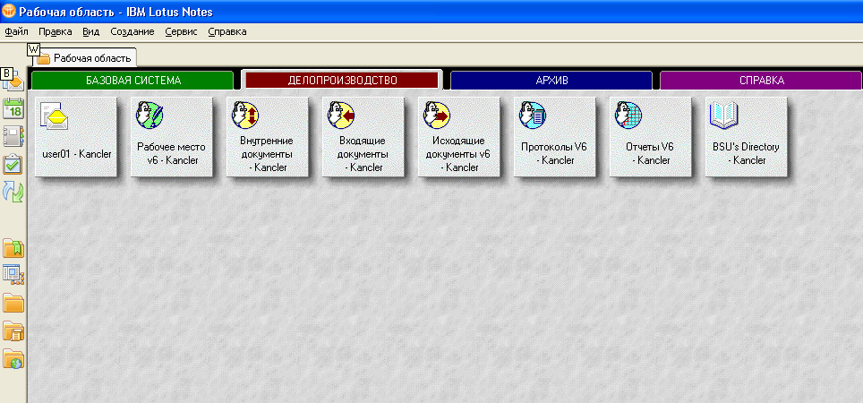

* Для решения поставленных в лабораторной работе задач перейдите на вкладку **Делопроизводство** идважды щелкните мышью покомпоненту **Рабочее место**. Окно рабочего места пользователя приведено ниже:

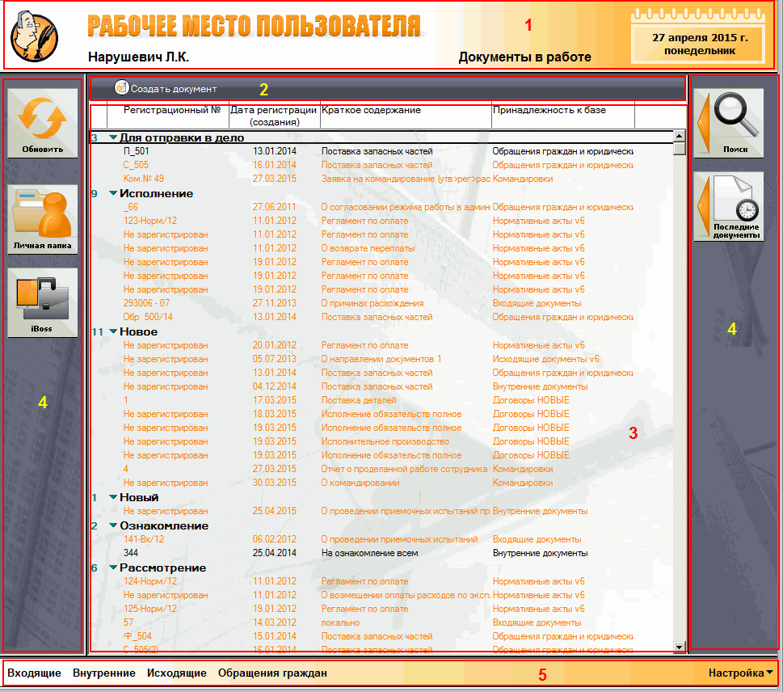

**3**

Данный компонент предоставляет пользователю интерфейс, настроенный для выполнения индивидуальных задач и организационных функций, в зависимости от персонифицированного доступа к информации и приложениям.

Рабочее окно включает: *Заголовок окна* (1) — название компонента, ФИО пользователя (в учебной версии ППП Канцлер — наименование должности пользователя), дата; *Меню команд* (2) — кнопка «Создать документ» для создания нового документа; *Список документов* (3), поступивших пользователю на обработку и категорированных по этапам обработки (статусу); *Панель инструментов* (4) — графические кнопки (иконки) «Обновить» (обновление списка документов, которые поступили пользователю на обработку), «Личная папка» (предназначена для создания личных папок и копирования в них отдельных документов пользователя), «Поиск» (поиск документа(ов) по заданным параметрам), «Последние документы».

Для создания новой РКК входящего документа, поступившего в бумажном виде, необходимо:

* Нажать кнопку **Создать документ** из меню команд окна Рабочего места пользователя.
* В появившемся диалоговом окне «Создать новый документ» выбрать в качестве приложения — **Входящие документы**, в качестве профиля — **Письмо**. Далее откроется РКК входящего документа, часть полей карточки уже заполнена данными.

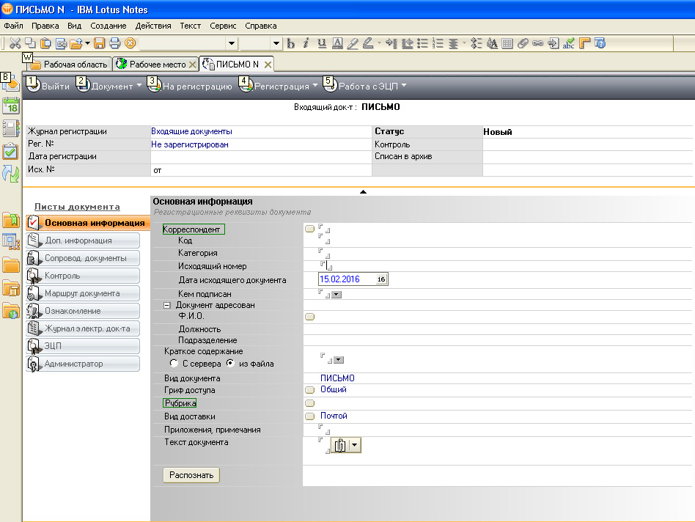

* Заполните поля РКК **Корреспондент**, **Краткое содержание** и **Текст   
  документа**.

*Корреспондент* — из информационного справочника «Корреспонденты» выберите компанию «ЭкоКлимат».

*Краткое содержание* — введите «Предложение о сотрудничестве_Наименование вашей учебной группы» (например, «Предложение о сотрудничестве_Учебная группа1»).

*Текст документа* — добавьте файл со сканом поступившего документа. Для этого в поле «Текст документа» нажмите пиктограмму  и выберите любой сохраненный на вашем локальном диске файл.

* 1После заполнения вышеперечисленных полей РКК необходимо нажать кнопку-действие (на верхней горизонтальной панели) для сохранения РКК.

Чтобы зарегистрировать входящий документ:

* 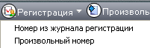Нажмите кнопку-действие **Регистрация** и выберите из списка действие **Номер из журнала регистрации**.

Регистрационный номер отобразится на закладке РКК «Общая»:

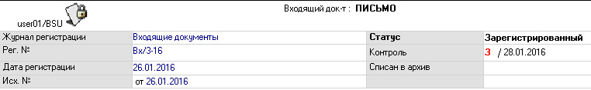



Факт регистрации документа также отображается на закладке РКК «Журнал электронного документа». Закладка содержит протокол всех этапов обработки документа, который представляет собой список строк – записей о событиях жизненного цикла документа.

Входящий документ автоматически не ставится на контроль (если не установлено по умолчанию в профиле входящего документа «Письмо»). Для постановки документа на контроль:

* Нажмите кнопку-действие (на верхней горизонтальной панели). После нажатия кнопки открывается диалоговое окно следующего вида:

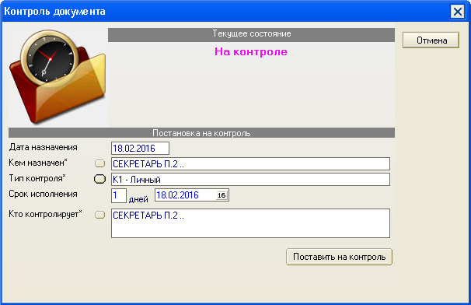

* Заполните поле **Тип контроля**, используя кнопку около поля. В справочнике типов контроля выберите **Личный К1/K2/K3** (К1 — для Учебной группы 1, К2 — для Учебной группы 2, К3 — для Учебной группы 3). После выбора типа контроля автоматически заполнятся поля «Срок исполнения» и «Кто контролирует» (секретарь вашей учебной группы).
* Затем нажмите кнопку **Поставить на контроль**.

Информация о том, что документ поставлен на контроль, отображается в поле «Контроль», расположенном на закладке РКК «Общая».

Чтобы зафиксировать факт передачи бумажного документа Руководителю, необходимо внести в РКК входящего документа информацию о местоположении его бумажного оригинала:

* Нажмите правой кнопкой мыши по пустому полю РКК и выберите   
  **Изменить**.
* Перейдите на закладку РКК **Доп. информация** и нажмите кнопку **Движение бумажного документа**.
* В открывшемся диалоговом окне заполните все графы, отмеченные красной звездочкой: *Дата документа* — сегодняшнее число; *Кто передал* — Секретарь (выберите секретаря, который относится к вашей учебной группе); *Кому передал* — Руководитель (выберите руководителя, который относится к вашей учебной группе); *Номер экземпляра* — 1. Затем нажмите кнопки **Добавить** — **ОК**.

Чтобы отправить документ на рассмотрение Руководителю, необходимо:

* Нажать кнопку-действие (на верхней горизонтальной панели).
* Выбрать Руководителя вашей учебной группы из списка всех сотрудников.

Документ, отправленный на рассмотрение, будет переведен в состояние «На рассмотрении» и помещен в вид «По состоянию \ На рассмотрении».

Действия Руководителя:

* Откройте почтовый ящик Руководителя и просмотрите уведомление о необходимости рассмотреть документ. Для этого перейдите на вкладку Рабочей области **Делопроизводство** и выберите первый компонент **User(01)-Kancler**. *Или*: Нажмите первую верхнюю пиктограмму на левой вертикальной панели инструментов.
* Затем откройте по ссылке документ, который вам прислали на   
  рассмотрение.

Чтобы внести резолюцию:

* Нажмите кнопку-действие **Внести резолюцию** (на верхней горизонтальной панели). Откроется следующее диалоговое окно:

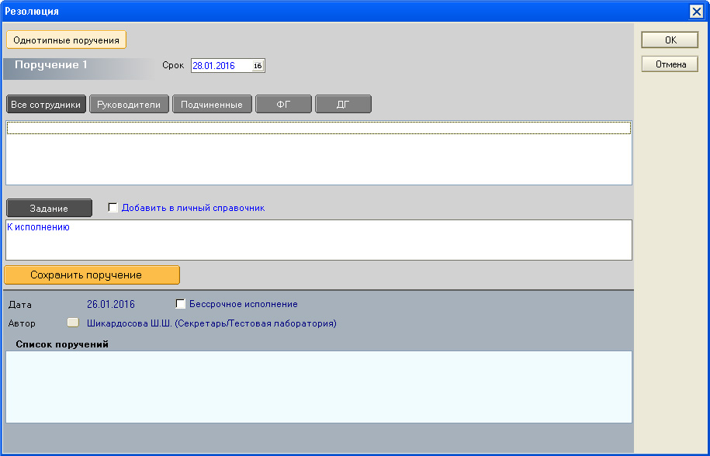

* Заполните поля **Срок**, **Исполнитель поручения**, **Задание**.

*Срок* — укажите завтрашнее число.

*Исполнитель поручения* — нажав на кнопку «Все сотрудники», выберите Начальника отдела продаж, который относится к вашей учебной группе.

*Задание* — «Собрать информацию о компании ЭкоКлимат_Наименование вашей учебной группы».

* В открытом диалоговом окне нажмите на кнопку **Сохранить   
  поручение**.
* Чтобы поставить поручение на контроль, выделите левой кнопкой мыши поручение в списке поручений и нажмите кнопку **Контроль поручения**. В качестве контролера выберите Секретаря вашей учебной группы. Затем нажмите кнопку **Поставить на контроль**.

Реквизиты внесенной резолюции фиксируются на закладке «Маршрут документа», на этапе «Исполнение».

Руководитель отправляет документ на ознакомление Старшему менеджеру. Для этого:

* Перейдите на закладку РКК **Ознакомление**, нажмите кнопку **Сформировать список**.

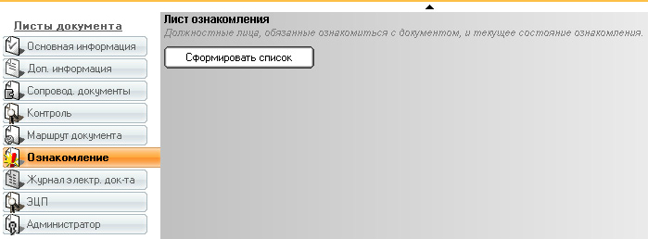

* В открывшемся диалоговом окне необходимо заполнить поле **Кому направляется** (выберите Старшего менеджера вашей учебной группы) и нажать кнопку **Направить**.

Действия Старшего менеджера:

* Откройте почтовый ящик Старшего менеджера и просмотрите уведомление о необходимости ознакомиться с документом.
* Откройте по ссылке документ, который вам прислали на ознакомление.
* Перейдите на закладку РКК **Ознакомление** и нажмите кнопку **Ознакомиться**.

Действия Начальника отдела продаж:

* Откройте почтовый ящик Начальника отдела продаж и просмотрите уведомление о необходимости исполнить документ.
* Откройте по ссылке документ, который вам прислали на исполнение, и на закладке РКК «Маршрут дока» ознакомьтесь с содержанием поручения Руководителя.
* После выполнения задания исполнитель должен создать **отчет об исполнении**. Для этого выделите поручение на закладке «Маршрут дока» и дважды щелкните по нему мышью. В открывшемся диалоговом окне нажмите кнопку **Исполнить**.



Для создания отчета об исполнении вы также можете (в качестве альтернативы предыдущему действию): активизировать щелчком мыши поручение на закладке «Маршрут дока»; нажать кнопку «Действия», которая располагается в верхнем левом углу; в открывшемся диалоге выбрать строку «исполнить».

* Появится диалоговое окно **Отметка «ИСПОЛНЕНО**»:

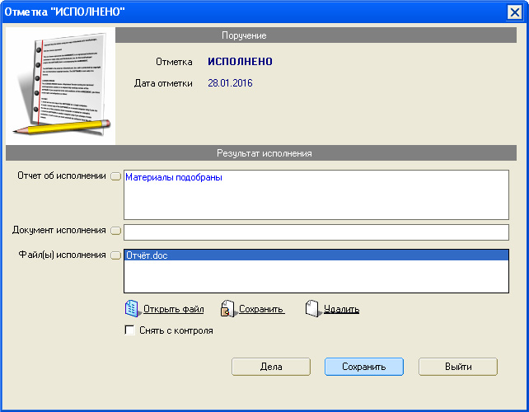

* Заполните поля **Отчет об исполнении** и **Файл(ы) исполнения**:

*Отчет об исполнении* — выбрать из списка «Материалы подготовлены».

*Файл(ы) исполнения* — прикрепить файл с собранной информацией (любой сохраненный на вашем локальном диске файл).

* Нажмите кнопку **Сохранить**.

Секретарю (контролер) и Руководителю (автор поручения) придет сообщение об исполнении документа.

Действия Секретаря:

* Откройте почтовый ящик Секретаря и просмотрите уведомление о необходимости снять исполненный док с контроля.
* Откройте по ссылке документ, который нужно снять с контроля. Проверьте наличие отметки об исполнении документа на закладке «Маршрут документа».
* Нажмите кнопку-действие (на верхней горизонтальной панели) — **Снять с контроля**. В появившемся диалоговом окне: *Кем снят* — Секретарь.

Документ получает статус «Исполненный» в разделе «Входящие   
документы».

**2.2. Работа со вторым входящим документом**

Действия Секретаря:

* Аналогично создайте РКК второго входящего дока (Письмо), поступившего в бумажном виде. В поле *Краткое содержание* введите «Информация о компании ЭкоКлимат_Наименование вашей учебной группы».
* Поставьте зарегистрированный документ на контроль.

Чтобы связать два входящих документа, поступивших от компании   
«ЭкоКлимат»:

* 1Откройте РКК второго входящего документа, нажмите кнопку-действие и выберите **Редактировать**.
* Перейдите на закладку РКК **Доп. информация**. Откроется следующее окно:

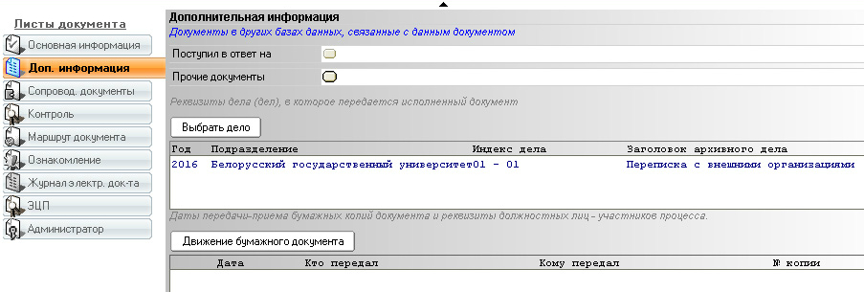

* В разделе диалогового окна «Документы в других базах данных, связанные с данным документом» заполните поле **Поступил в ответ на**:Входящий документ — найдите в списке первый входящий документ от компании   
  «ЭкоКлимат».
* 1Нажмите кнопку-действие для сохранения РКК.

В результате выполненных действий в закладку второго входящего документа «Доп. информация» добавится ссылка на первый входящий.

* Отправьте второй входящий документ на рассмотрение Руководителю (порядок действий смотрите в п. 2.1. Работа с первым входящим документом).

Действия Руководителя:

* Ознакомившись со вторым входящим документом и связанными с ним документами, Руководитель принимает решение ввести резолюцию для Начальника отдела продаж: «Пригласить на переговоры_Наименование учебной группы». Срок — завтрашнее число. Поставьте поручение на контроль (контролер — Секретарь).

Действия Начальника отдела продаж:

* Подготовьте отчет об исполнении поручения (порядок действий смотрите в п. 2.1. Работа с первым входящим документом).

Действия Секретаря:

* Снимите документ с контроля (порядок действий смотрите в п. 2.1. Работа с первым входящим документом).

**3.** **Дополнительное задание**

* Сохраните созданную резолюцию («Пригласить на переговоры_Наименование вашей учебной группы») как шаблон для дальнейшего использования.

*Подсказка*: перейдите на вкладку Рабочей области **Базовая система** ивыберитекомпонент **Конфигуратор**. Затем в меню **Админ** (в верхнем правом углу) выберите команду **Общие настройки**.